Je soutiens l'association A.E.P. qui gère la salle Le Foyer

JE FAIS UN DON

Don ouvrant droit à 66% de réduction d'impôts au titre des dons aux associations

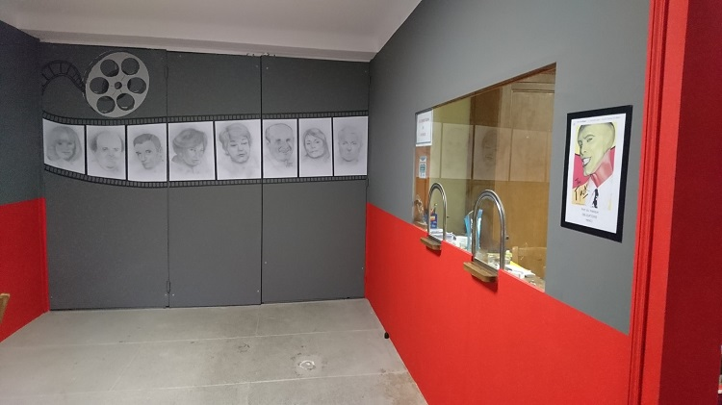

Nom : ...

Prénom : ...

Structure – Société : ...

Adresse : ...

Code postal : ...

Ville : ...

Téléphone * : ...

E-mail : ...

(*) : Information non obligatoire

Merci d'adresser ce formulaire de don par courrier à l'adresse ci-dessous avec votre règlement par chèque à l'ordre de A.E.P., un reçu fiscal vous sera envoyé par retour pour votre déclaration d'impôts.

Don possible également en ligne, lien sur www.le-foyer36220.fr/don.html

